第1套试题及参考答案

**第1题**　单元格C2:C21中保存着某企业过去20个月上海地区保鲜盒的销量。现要求按照如下公式建立指数平滑模型：

F_t+1=αY_t+(1−α)F_t

1.绘制散点图，观察销量变化的规律；（1分）

2.针对在G1中键入的任意的平滑常数（它可以是在0.1~0.6之间变化的任何数值），在D2:D21中正确的位置上求出各月的指数平滑预测值；（2分）

3.计算销量与预测值的均方误差；（2分）

4.利用模拟运算表所得数据,在G4中求出使均方误差达到极小的最优平滑常数；（3分）

5.利用最优平滑常数预测第21个月的销量。（2分）

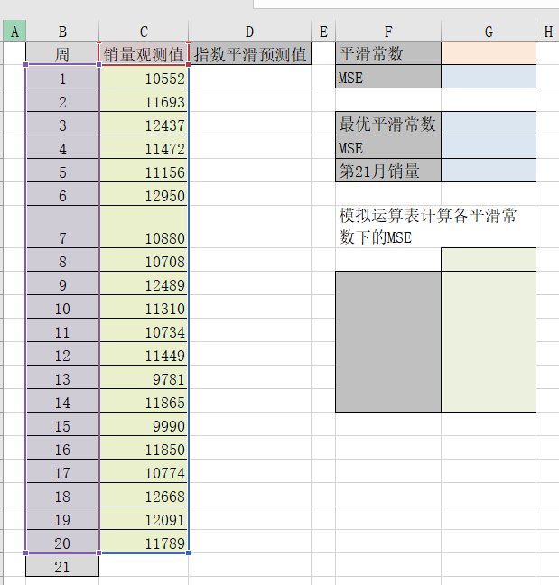

图1-1 原始数据

第1题参考答案：

1. 使用excel中插入散点图的功能，选中表格中的数据。

得出如图1-2的结果。（1分）

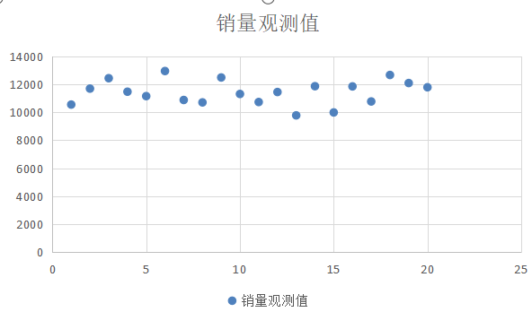

图1-2

2.

公式法：在单元格G1输入平滑常数0.2，D3输入“=C2”单元格D4输入公式“=(1-$G$1)*D3+$G$1*C3” ，再将公式复制直到单元格D21。

得出图1-3结果。（2分）

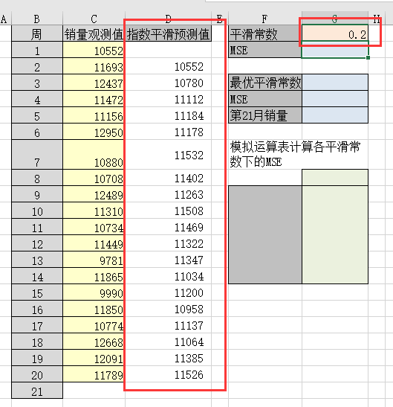

图1-3

3. 在单元格G2输入公式“=SUMXMY2(C3:C21,D3:D21)/COUNT(C3:C21)”，求出MSE。

得出图1-4结果。（2分）

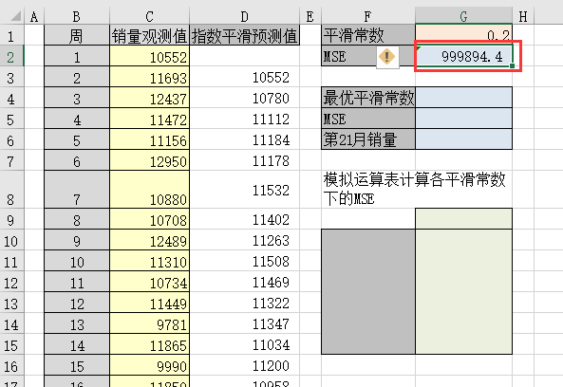

图1-4

4. 首先在G4单元格键入值1，将单元格D4输入公式“=(1-$G$4)*D3+$G$4*C3”

单元格G5输入公式“=SUMXMY2(C3:C21,D3:D21)/COUNT(C3:C21)”。

利用规划求解工具。具体操作如图1-5下：

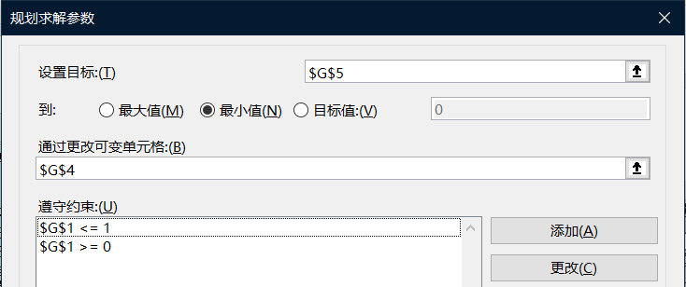

图1-5

得出图1-6结果。（3分）

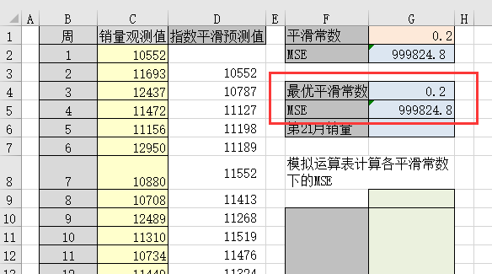

图1-6

5. 将最优的平滑常数G4带入单元格D22，输入公式“=(1-$G$4)*D21+$G$4*C21”，得出图1-7结果。（2分）

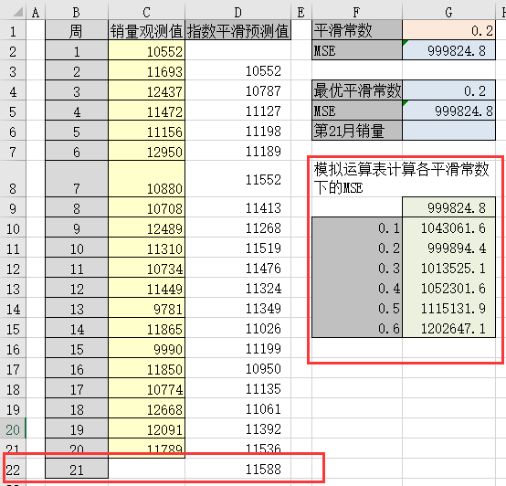

图1-7

**第2题**　某花生油生产 企业过去9个月的花生采购价格与月利润的数据如A1：B10所示。请建立线性回归分析模型确，要求：

1. 绘制散点图，观察月利润变化规律；（1分）

2. 使用Excel函数与规划求解两种方法，求出回归方程的截距a与斜率b；（4分）

3. 若下个月的花生价格为6.5千元/吨，估计月利润是多少？（3分）

4. 该模型的MSE和R平方各为多少？（2分）

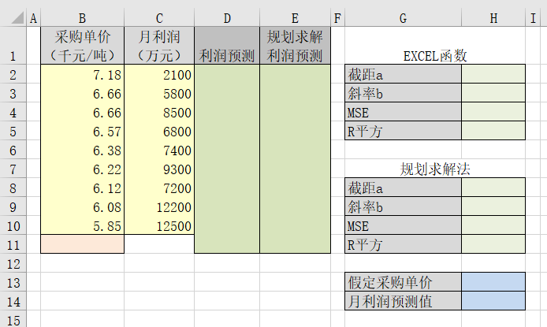

图2-1 原始数据

第2题参考答案：

1. 选中B2：C10的数据，利用插入工具中的插入散点图，调整格式如下图2-2。（1分）

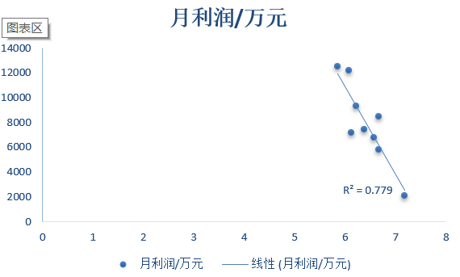

图2-2

2.

EXCEL函数法：在H2输入公式：“=INTERCEPT(C2:C10,B2:B10)”，H3输入公式“=SLOPE(C2:C10,B2:B10)”。

（2分）

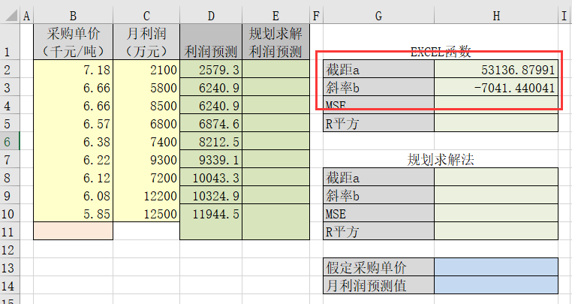

图2-3

规划求解法：首先在H8单元格和H9单元格分别输入数字1，E2单元格公式为“=$H$9*B2+$H$8”，并将其复制到E10单元格。H10单元格输入公式“=SUMXMY2(C2:C10,E2:E10)/COUNT(C2:C10)”，可求出MSE值。

最后利用规划求解，改变单元格“$H$8:$H$9”，目标设置为“$H$10”。

就求出了a,b值。

（2分）

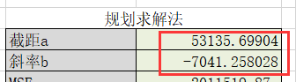

图2-4

3.

在B2单元格输入“6.5”数值，按照y=ax+b，求出利润预测。

得出图2-5结果（3分）

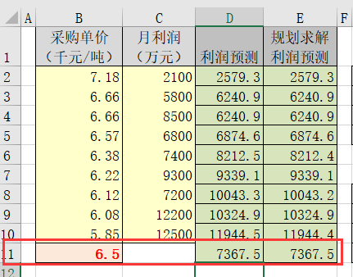

图2-5

4. 在H4单元格输入公式“=SUMXMY2(C2:C10,D2:D10)/COUNT(C2:C10)”即可求出MSE。

在H5单元格输入公式“=CORREL(C2:C10,D2:D10)^2”即可求出R平方。

得出图2-6结果（1分）

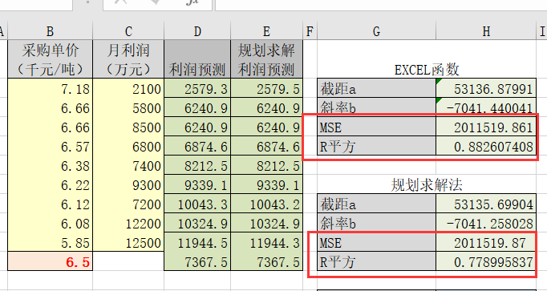

图2-6

**第3题** 某公司需要一种零件，有自制和外购两种方案可供选择。此零件如果自制，单位变动成本为12.8元/件，固定成本为40,000元；如果外购，单件采购原价为26元。另外，采购量达到不同的折扣阈限值即可享受不同折扣优惠，见下表：



目前，公司对此零件的需求量为4000件，要求在本工作表中完成如下操作：

1. 计算当前需求量下外购对应的采购单价优惠折扣率为；（1分）

2. 计算当前需求量下两个方案各自的总成本；（4分）

3. 利用模拟运算表，分析当零件的需求量从3500件变化到5500件时，两种方案各自总成本的变化情况，并绘制如下的自制与外购成本图。（5分）

第3题参考答案：

1.

由上图可得，当前需求量下采购单价折扣率为10%。（1分）

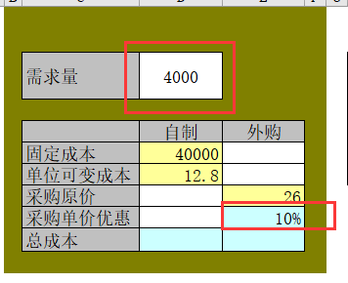

图3-1

2.

E8单元格为：“=IF(D2<H4,0,IF(D2<H5,I4,IF(D2<H6,I5,IF(D2>H6,I6))))”

外购下成本公式为“=E7*(1-E8)*D2”。（2分）

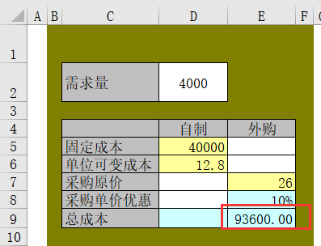

图3-2

自制下成本公式为“=D6*D2+D5”。（2分）

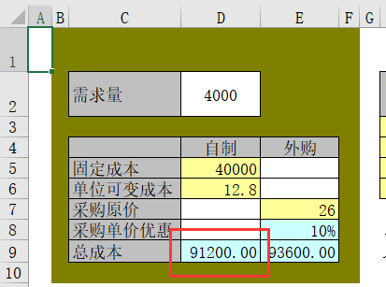

图3-3

3. 根据模拟运算表得出最终结果如图3-4所示。

注：模拟需求量中分别为3500、3999.999、4000、4499.999、4500、4999.999、5000、5500

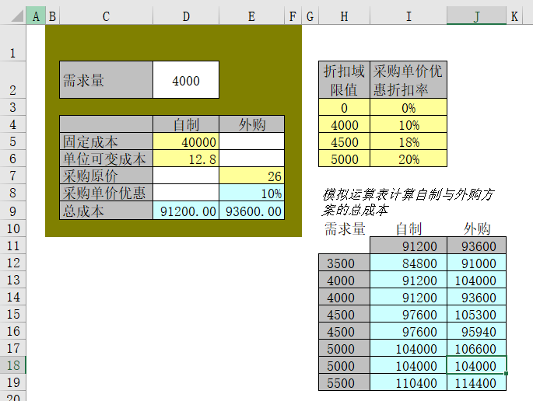（2分）

图3-4

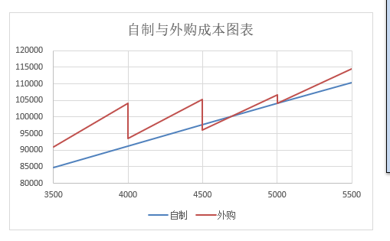（3分）

图3-5 最终图表

**第4题** 假设某种矿石的年需要量为1000吨，单位年储存成本为750元，一次订购的订货成本为50元，每吨运费为25元。请完成：

1、计算订货量为3吨时的年订货成本、年储存成本、年运输成本和年总成本；（2分）

2、计算经济订货量EOQ、以及EOQ下的年订货成本、年运输成本、年储存成本和年总成本；（3分）

3、绘制如下所示图表，添加三角形辅助线，表示当前任意订货量与EOQ=之间的订货数量之差和两者的成本之差。在图中添加一个调节订货量的数值调节钮，调节范围为2～20，步长为1；(3分)

4、利用作图时使用的模拟运算表，采用查表插值法计算出经济订货量EOQ、以及EOQ下的年订货成本、年储存成本、年运输成本和年总成本的值。（2分）

第4题参考答案：

1. 使用相关公式计算。（2分）

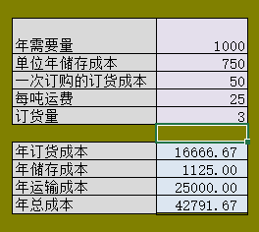

图4-1

1. 输入相关公式。（3分）

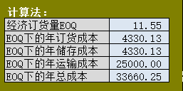

图4-2

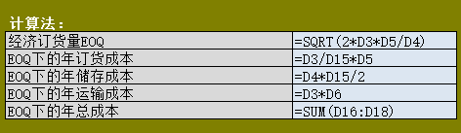

图4-3

1. 做出模拟运算表。（1分）

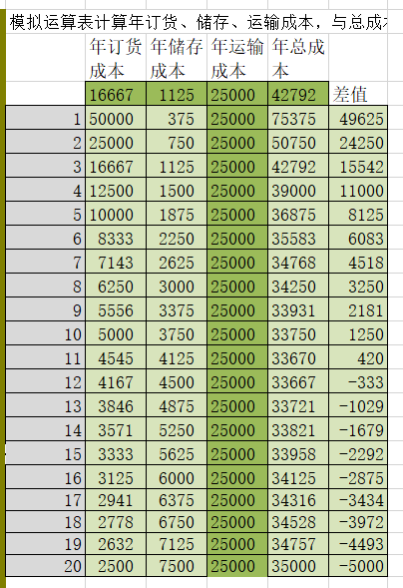

做出如图所示图像。

参考线分别分

|  |  |
| --- | --- |
| 3（订货量） | =D12 |
| 11.55（EOQ） | =D19 |
| 3（订货量） | =D12 |
| 3（订货量） | =D19 |

（2分）

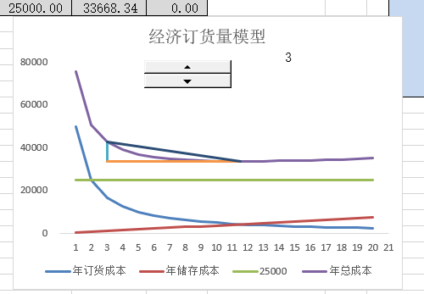

图4-4

1. 查表法数据及参考线。（2分）

选择订货量为11、12为查表数据，

在F27输入公式：“=F15+(0-$K$15)/($K$16-$K$15)*(F16-F15)”求出查表法得出的EOQ

剩下年订货成本、年储存成本、年运输成本和总成本均使用查表法，向右拖动复制公式

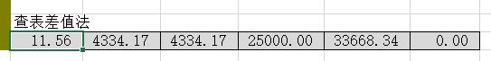

图4-5查表最终结果图

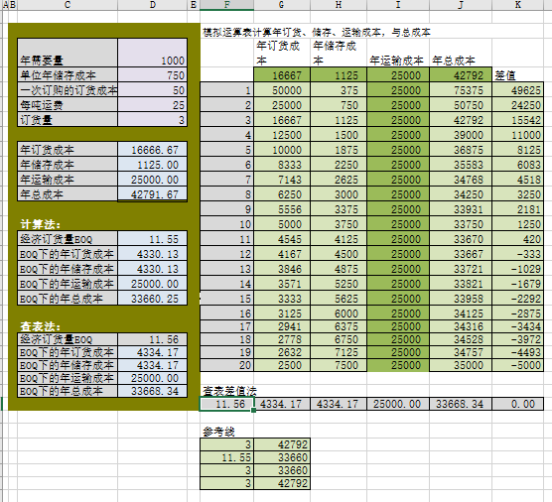

图4-6 所有最终结果图

**第5题** 两个投资项目A和B，初始投资额都是50万元，项目A在 随后8年的每年末可获得的收入如下表所示。



项目B则只在第10年末一次性获得145万元的收入。假定贴现率为9% ，要求：

1. 计算两个投资项目的净现值；（1分）

2. 计算两个投资项目的内部报酬率；（2分）

3. 利用IF函数在单元格内得出“项目A较优”或“项目B较优”或“相等”的结论；（2分）

4. 利用模拟运算表生成自变量-函数对照表，用查表加内插的方法再次求出使A、B两个项目的净现值相等的贴现率（贴现率的变化范围为1%—20%，间隔为1%）；（3分）

5. 制作项目A和项目B随贴现率变化的图形。（2分）

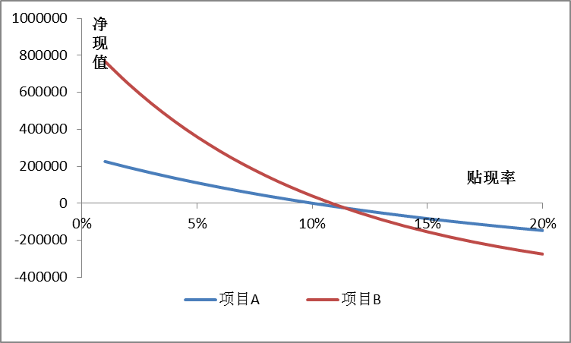

第5题参考答案：

1. 根据题目的描述，在D7处填入函数“=-500000+NPV(C2,C16:C23)”，在E7处填入“=-500000+NPV(C2,D16:D25)”，计算出项目A和项目B的净现值，结果如图5-1所示。（1分）

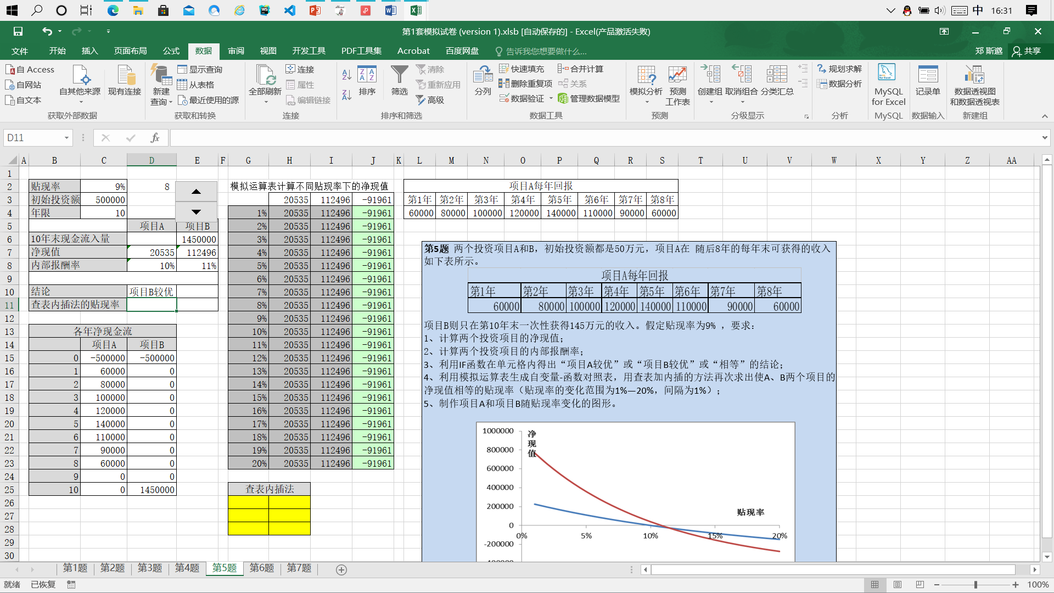

图5-1

1. 在D8处输入函数“=IRR(C15:C23)”，E8处输入函数“=IRR(D15:D25)”，得到项目A和项目B的内部报酬率。结果如图5-2所示。（2分）

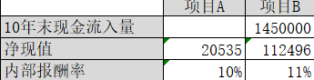

图5-2

1. 在D10处输入函数“=IF(D8>E8,"项目A较优","项目B较优")”结果如图5-3所示。（2分）

C:\Users\15640222205\AppData\Roaming\Tencent\Users\1041750002\QQ\WinTemp\RichOle\U7HR3YZ6$`O(P4`41VOC20Y.png

图5-3

1. 利用模拟运算表生成自变量-函数对照表。（3分）

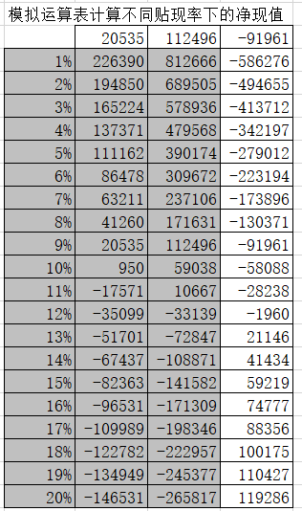

图5-3

查表内插法选择数据为图5-4所示。



图5-4

在单元格G27输入公式“=G26+(0-J15)/(J16-J15)*(G15-G14)”，结果如图5-5所示。

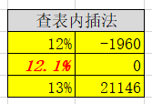

图5-4

1. 制作图形如下所示。（2分）



图5-6

**第6题** 某化工厂生产两种用于轮船的黏合剂A和B。这两种黏合剂的强度不同，所需的加工时间也不同。生产1升黏合剂A需要20分钟，生产1升黏合剂B需要25分钟。这两种黏合剂都以一种树脂作为原料，1升树脂可以制造1升黏合剂A，或者1. 1升黏合剂B。树脂的保质期是2周，目前树脂的库存为300升。正常工作下每周有5个工作日，每个工作日8个小时正常工作（注：每天超过8小时算作加班，必须先保证每天正常8小时工作）。工厂期望在2周内达到以下目标：保持工厂满负荷运转，即保证2周内每周5天、每天8小时正常工作基础上再加班若干分钟；至少生产黏合剂A100升和黏合剂B120升。黏合剂A和黏合剂B的每升单位利润分别为30元和28元。在300升树脂全部使用完的前提下，如何安排黏合剂A、B的生产量及平均每天加班工时（分钟），使得总利润最大。要求：

1．在本工作表中设计决策变量和计算公式，建立求使得总利润最大的的解黏合剂A、B的生产量及平均每天加班工时（分钟）的规划求解模型；（8分）

2．将求解模型保存到B2开始的区域中。（2分）

第6题参考答案

本题最终结果以两次规划求解结果为主，计算一次规划求解完成此题的，若其余步骤正确，则总体只扣一分

1.

步骤一：理解题意，填入基本数据，如图6-1所示 （1分）

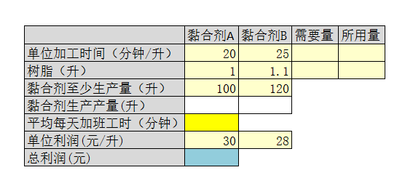

图6-1

步骤二：填入总利润、粘合剂总加工时间、总树脂需要量以及所用量计算公式，如图所示利用SUM函数求解对应单元格乘积，在公式输入完成后，需点击“ctrl+shift+enter”才能计算，此外也可用SUMPRODUCT函数计算对应单元格乘积，如图6-3所示

总利润=各粘合剂*单位利润 树脂所用量=各粘合剂*单位需要量

加工时间所用量=各粘合剂*单位加工时间

时间需要量=两周基本上班时间+加班工时（此题算平均加班时间则在E8单元格*10） （3分）

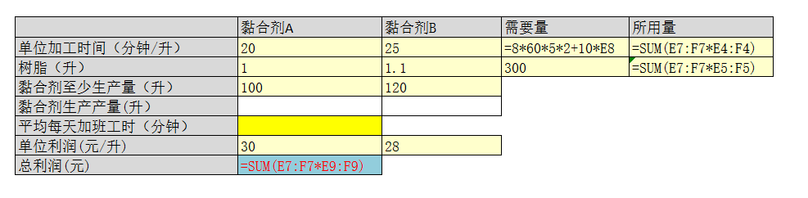

图6-2 Sum函数用法

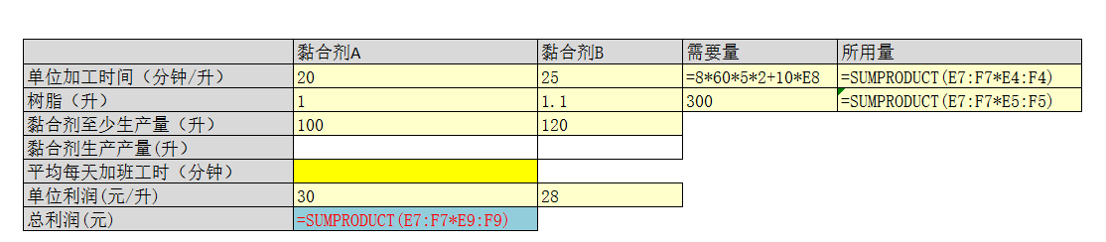

图6-3 SUMPRODUCT函数用法

步骤三：设置规划求解参数，如图6-4所示 （3分）

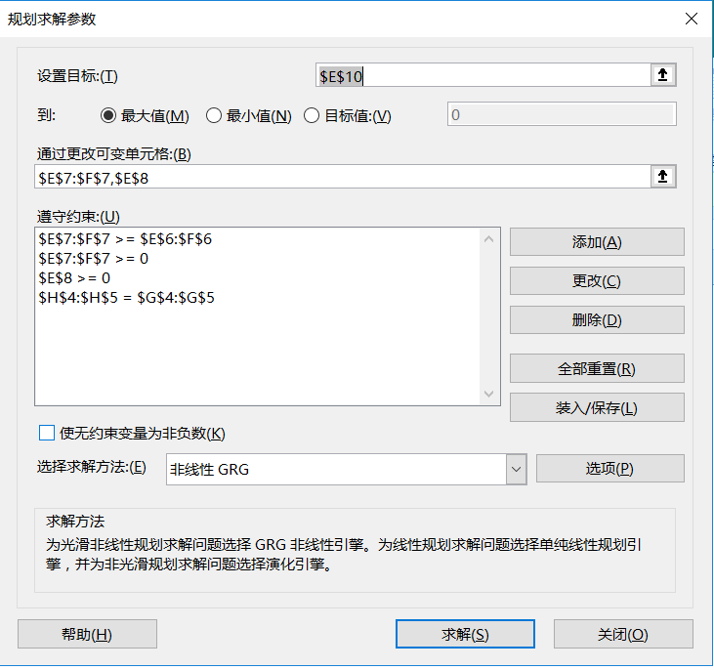

图6-4

步骤四：结果如图所示：注两次规划求解才能得到如图所示结果，一次可参考图6-7 （1分）

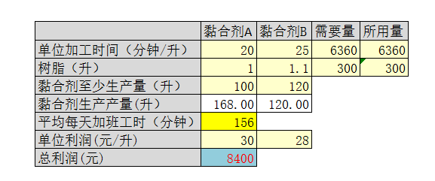

图6-5 两次规划求解结果

2.

步骤一：点击规划求解，然后点击规划求解“装入/保存”按钮，如图6-5所示

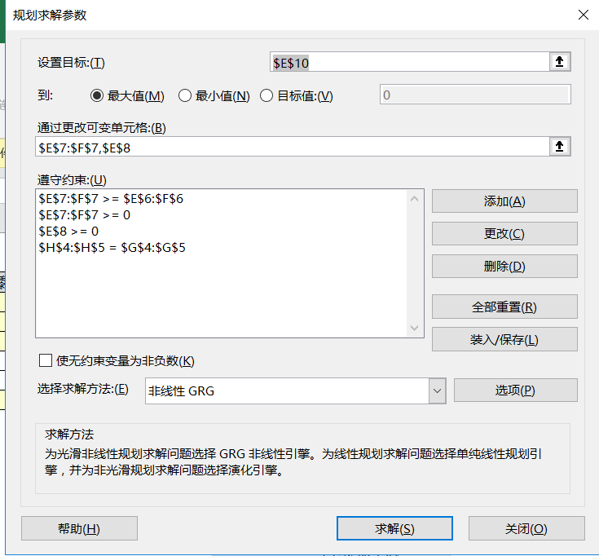

图6-5

步骤二：点击要保存的单元格B2，点击保存，如图6-6所示 （1分）

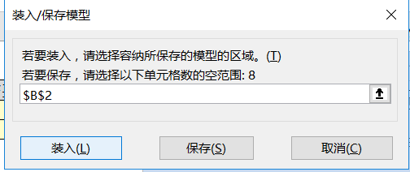

图6-6

步骤三：最后结果下图所示 （1分）

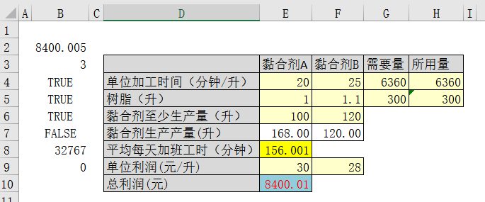

图6-7 一次规划求解结果

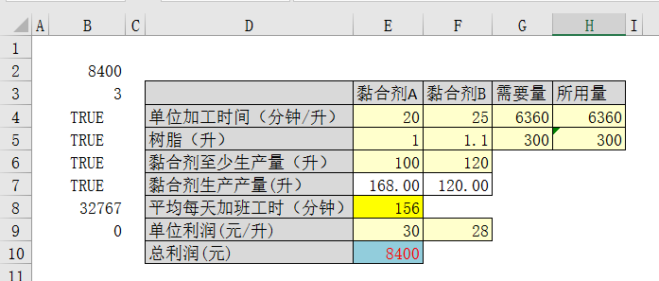

图6-8 两次规划求解结果

第7题 某航空公司发现，提前购买机票的乘客中会有一部分乘客临时改乘其他航班的飞机。为了获得更多利润，航空公司总会对各航班多卖些机票（超过实际座位数），使各航班能够满座飞行。但这也带来一定的风险——会有些乘客即使购买了机票也无法乘坐该航班的飞机。

若该航空公司规定一个航班可多售35张机票。单张机票带来的利润可能是45、50、60、70、80元，得到各利润的概率分别为5%、30%、40%、20%、5%。因为机票多售造成乘客无法登机带来的损失为200元。一个航班乘客改乘其他航班的人数服从均值为40、标准差为6的正态分布。采用模拟的方法完成以下计算，要求：

1. 计算一个航班多售带来的利润与乘客无法乘机带来的损失之差；（4分）

2. 利用模拟运算表进行200次模拟实验，根据实验结果制作图表，反映如果多售机票的张数为20,22,24,26......40张，那么200次实验中出现有票乘客无法乘机现象的频率是多少?（6分）

第7题参考答案：

此题采用的random随机函数，故答案可能不统一，合理即可。

1. 输入图中数据。

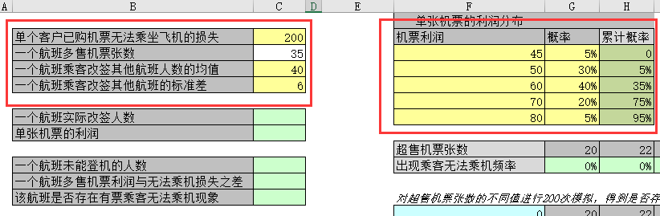

图7-1

一个航班实际改签人数为均值40，标准差为6的正态分布。

在C7单元格输入函数“=INT(NORMINV(RAND(),C4,C5))”，得出航班实际改签的随机人数

在C8单元格输入函数“=INDEX(F3:F7,MATCH(RAND(),H3:H7))”，得出机票利润随机值。



图7-2 函数图

在C10单元格输入公式“=IF(C7>C3,0,C3-C7)”，求出航班未能登机的随机人数。

在C11单元格输入公式“=C3*C8-IF(C7>C3,0,C3-C7)”，求出损失之差。

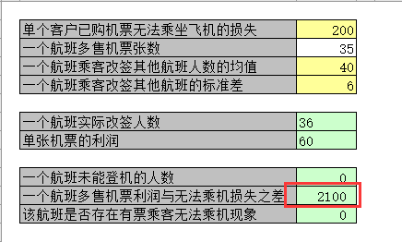

图7-3 最终结果图（答案不唯一）

1. 运用模拟运算表进行两百次试验，得出图7-2结果。（6分）

在C12单元格输入公式“=IF(C10>0,1,0)”，判断是否存在有票乘客无法乘机现象。

使F13单元格-C12单元格，进行模拟运算，

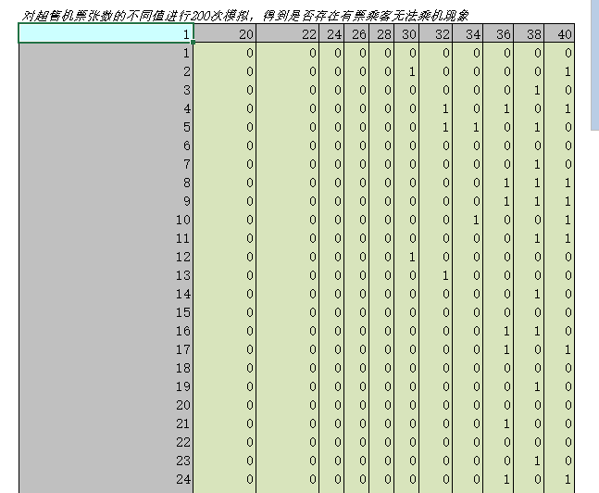

图7-4 模拟运算结果（结果不唯一）

在F9：Q10单元格内，输入公式，求出200次模拟中，出现乘客无法乘机的概率。

以G10单元格为例公式为“=SUM(G14:G213)/200”

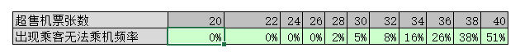

图7-5 最终结果（结果不唯一）

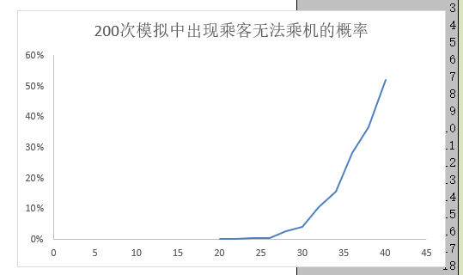

图7-6 最终表格图